Vilniaus bendrojo ugdymo mokyklų
ŠEŠTŲ klasių mokinių
gamtos mokslų olimpiados I turas

Darbo kodas | Iš viso galite surinkti  100 taškų | Surinkta taškų:  _______________

Šios užduotys padės įsivertinti, kaip tau sekasi mokytis gamtos mokslų.
Nuorodos
- Pirmiausia atidžiai perskaitykite užduoties sąlygą ir tik tada atsakinėkite į pateiktus klausimus.
- Atlikdami vienas užduotis, jūs turėsite patys išmąstyti ir parašyti atsakymą, kitas – tinkamą išrinkti iš duotų atsakymų variantų ir apibraukti jį žyminčią raidę.
- Jeigu iš duotų atsakymų variantų reikės pasirinkti ne vieną, o du ar daugiau, tai bus papildomai nurodyta.
- Jei nesiseka atlikti užduoties, nenusiminkite ir stenkitės atlikti kitas. Prie neatliktų užduočių galėsite sugrįžti vėliau, kai prisiminsite atsakymus į pateiktus klausimus.
- Galutinius atsakymus žymėkite ir rašykite tik rašikliu.
- Skaičiavimus atlikti galite kitoje lapo pusėję, kuri yra tuščia.
Linkime sėkmės!

1. Užduotis. Atidžiai išnagrinėk schemą ir atsakyk į pateiktus klausimus.

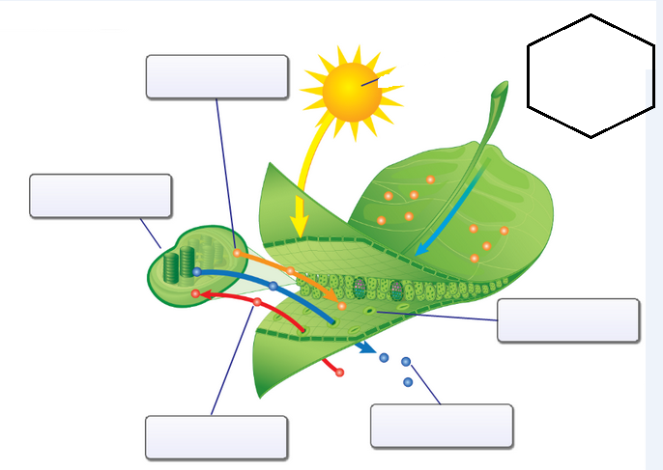

1.1. Įvardink schemoje pavaizduotą procesą. ____________________________________________________ 1 TAŠKAS
1.2. Kur jis vyksta? ____________________________________ 1 TAŠKAS
1.3. Nurodyk pagrindinę sąlygą, kuri yra būtina, kad vyktų šis procesas? Įrašyk ją į šešiakampį.
1 TAŠKAS
1.4. į schemoje esančius langelius įrašykite šiame procese dalyvaujančias medžiagas. 2 TAŠKAI
1.5. Kaip vadinami šį procesą gebantys vykdyti organizmai? (pasirink vieną tinkamą variantą)
a) skaidytojais, b) gamintojais, c) vartotojais
1 TAŠKAS
1.6. Paaiškink, kuo šis procesas svarbus augalams ir žmonėms?
________________________________________________________________________________________________________________________________________________________________
2 TAŠKAI

2. Schemoje pavaizduotas augalo žiedas.
2.1. Lentelėje įrašykite žiedo dalių pavadinimus ir jų funkcijas. 3 TAŠKAI
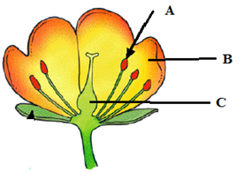
Raidė, kuria pažymėta žiedo dalis | Žiedo dalies pavadinimas | Funkcija
2.2. Žiedams nužydėjus, susidaro vaisiai. Kai kurie iš jų labai skanūs mums ar kitiems gyvūnams. Iš kokios paveiksle pažymėtos žiedo dalies susidaro vaisius? 1 TAŠKAS
.....................................................................................
2.3. Kokia pagrindinė vaisiaus paskirtis? 1 TAŠKAS ................................................................................................................................................................

3. Kaip žinome, žiemą pas mus labai permainingi orai. Tad vaikai nusprendė fiksuoti vidurdienio oro temperatūrą per savaitę. Duomenis jie surašė į lentelę.
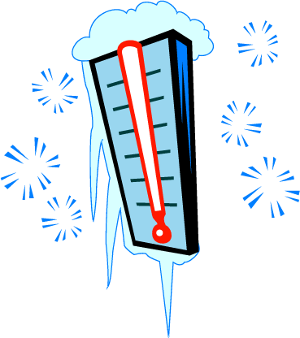 | Pirma  dienis | Antra  dienis | Trečia  dienis | Ketvir  tadienis | Penkta  dienis | Šešta  dienis | Sekma  dienis
 | +10 | +7 | 0 | -9 | -1 | +3 | +8
Remdamasis gautais duomenimis atlik užduotis:
3.1. Kokia buvo žemiausia tos savaitės temperatūra? __________________________
3.2. Kokia buvo aukščiausia tos savaitės temperatūra? _________________________
3.3. Kokiais vienetais matuojama temperatūra? _______________________________
3.4. Apskaičiuok vidutinę tos savaitės temperatūrą: ____________________________
4 TAŠKAI

4. Kartais galime susidurti su tam tikromis matavimų problemomis, nes skirtingose šalyse gali būti naudojami skirtingi matavimo vienetai. Pavyzdžiui temperatūrą galima matuoti laipsniais pagal celsijų arba laipsniais pagal kelviną. Temperatūrą celsijais verčiant kelvinais reikia pridėti 273 ir atvirkščiai – temperatūrą kelvinais verčiant celsijais, reikia atimti 273.
Apskaičiuokite:
● Kiek kelvinų bus: ● Kiek celsijų bus:
12 ꞊ 150 ͦ K ꞊
25 ꞊ 258 ͦ K ꞊
35,5 ꞊ 355 ͦ K ꞊
Vieta skaičiavimui:

3 TAŠKAI

5. Užduotis. Organizmo mažiausias struktūrinis vienetas yra ląstelė. Naudodamiesi paveikslu atlikite užduotis.
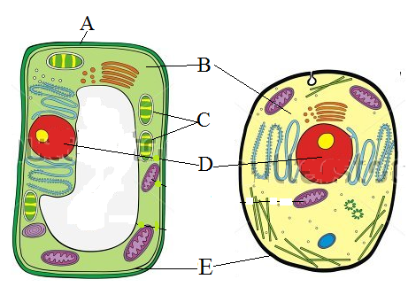
....................................... ........................................
5.1. Nurodykite, kuri iš pavaizduotų ląstelių yra augalinė, o kuri gyvūninė. Įrašykite po paveikslais.
1 TAŠKAS

5.2. Remdamiesi aukščiau pateiktais ląstelių piešiniais, nurodykite augalinės ir gyvūninės ląstelės panašumus ir skirtumus. Užpildykite lentelę. Spalvotu pieštuku pabraukite tas dalis, kuriomis abi ląstelės skiriasi 5 TAŠKAI
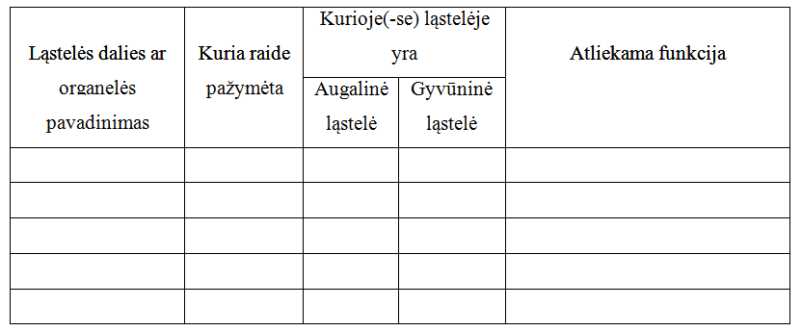

6. Užduotis. Paveiksle skrituline diagrama pavaizduota oro sudėtis.
A
B
C
6.1. Nurodykite, kokios orą sudarančios dujos pažymėtos raidėmis.
A..................................
B.................................
C................................. 3 TAŠKAI
6.2. Kurios dujos reikalingos degimui ir kvėpavimui?
......................................................................................... 1 TAŠKAS
6.3. Kurias dujas augalai naudoja fotosintezės metu?
........................................................................................ 1 TAŠKAS
6.4. Nurodykite tris orui būdingas savybes:
  - ................................
  - ................................
  - ................................ 3 TAŠKAI
6.5. Suskirstykite šiuos kitimus į cheminius ir fizinius. (Parašykite raides)
      - Ledas ištirpo.
      - Vaškas išsilydė. Cheminiai kitimai:.........................
      - Kiaušinis išvirė.
      - Geležis surūdijo. Fiziniai kitimai:.............................
      - Metalas įkaito.
      - Popierius sudegė. 6 TAŠKAI

6.6. Kokios kenksmingos medžiagos susidaro degant kurui? ( Išrink iš sąrašo 3 )
A. Azotas.
B. Anglies dioksidas.
C. Anglies monoksidas (smalkės)
D. Sieros oksidas.
E. Vandenilis. 3 TAŠKAI

6.7. Iš kurių teršalų susidaro rūgštieji lietūs?
.......................................................................... 1 TAŠKAS
6.8. Išvardykite du pagrindinius oro teršėjus.
- ...............................................
- ...............................................
2 TAŠKAI
6.9. Nurodykite du būdus, kaip galima metalus apsaugoti nuo rūdijimo.
  - ...................................................
  - ...................................................
2 TAŠKAI
7. Ugniagesių kreipimasis į visuomenę
Mes, ugniagesiai gelbėtojai, visus žemės savininkus ir jos naudotojus prašome nedeginti žolės, saugiai elgtis su ugnimi atvirose teritorijose, o ypatingai norime atkreipti dėmesį į išdykaujančius su ugnimi vaikus, nes tokie žaidimai gali baigtis skaudžiomis pasekmėmis
Parašykite kokie neigiami žolės deginimo padariniai gali būti: 4 TAŠKAI
a) žmonėms
................................................................................................................................................................................................................................................................................................................................

b) gyvūnijai
................................................................................................................................................................................................................................................................................................................................ c) augalijai
................................................................................................................................................................................................................................................................................................................................
d) žemės ūkiui
................................................................................................................................................................................................................................................................................................................................
8. Užduotis. Pateiktos lygtys:
a) deguonis + gliukozė = anglies dioksidas + vanduo + energija
O₂ CO₂ H₂O
b) anglies dioksidas + vanduo = gliukozė + deguonis
CO₂ H₂O O₂
c) deguonis + anglis = anglies dioksidas
O₂ C CO₂
8.1. Nurodykite, kuria raide yra pažymėta kvėpavimo lygtis.
_______________________________________________________ 1 TAŠKAS
8.2. Kurios reakcijos metu pagaminamos organinės maisto medžiagos? Iš ko sprendžiate?
____________________________________________________________________________
_____________________________________________________________________________
________________________________________________________ 2 TAŠKAI
8.3. Kur organizme vyksta kvėpavimo reakcija.
_______________________________ 1 TAŠKAS
8.4. Parašykite po du degimo ir kvėpavimo procesų panašumus ir skirtumus.
Panašumai: 1. ______________________________ 2. ________________________________
Skirtumai: 1. ______________________________ 2. ________________________________
2 TAŠKAI

9. Naudodamiesi pavaizduotu mitybos tinklu sudarykite ir užrašykite 4 mitybos 2 TAŠKAI
grandines.
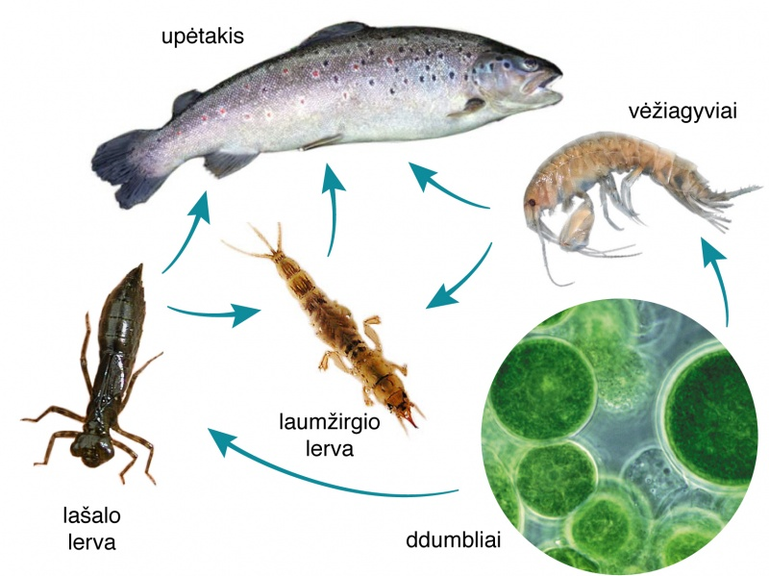

10. Naudodamiesi mitybos tinklu užrašykite, kas jame yra: 4 TAŠKAI

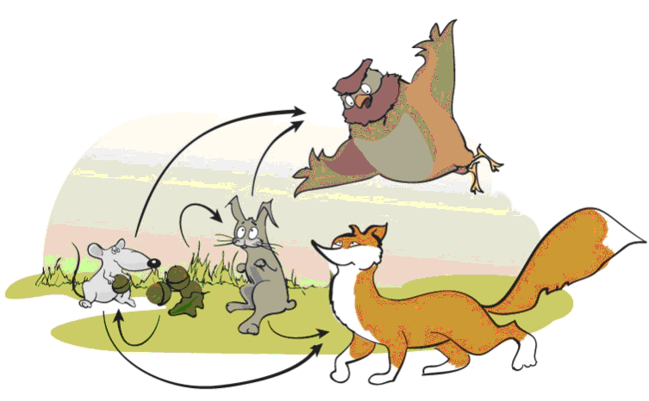

Vartotojai___________________________________________________________________

Gamintojai __________________________________________________________________

Žolėdžiai ___________________________________________________________________

Plėšrūnai ___________________________________________________________________

11. Užduotis. Tarkim, kad tu turi už save mažesnių sesių ar brolių, kurie nuolat tau užduoda įvairių klausimų. Kaip trumpai ir suprantamai paaiškintum šiuos „vaikiškus klausimus“?
11.1. Kaip išgyvena augalai, juk jie nei ėda, nei valgo?
......................................................................................................................................................
................................................................................................................................ 1 TAŠKAS
11.2. Kodėl Saulė šildo, o Mėnulis ne?
.....................................................................................................................................................
.....................................................................................................................................................
.......................................................................................................................... 1 TAŠKAS
11.3. Kodėl muilas graužia akis?
.....................................................................................................................................................
................................................................................................................................ 1 TAŠKAS
12 Užduotis. Priskirk, kokiomis savybėmis – rūgščiomis, šarminėmis ar neutraliomis, pasižymi išvardintos medžiagos: cukrus, valikliai, valgomoji druska, geriamoji soda, plovikliai, actas?
Rūgščiomis ............................................................................................................
Šarminėmis ............................................................................................................
Neutraliomis ..........................................................................................................
3 TAŠKAI

13. Daugialąsčio organizmo sandarą surašyk nuo smulkiausios iki stambiausios struktūrinės dalies. (organas, audinys, ląstelė, organų sistema):
........................→ ........................ → ........................ → ............................... 1 TAŠKAS
14. Kuriems iš nurodytų daugialąsčių organizmų būdingos visos schemoje parašytos struktūros? (nurodyk 2 teisingus teiginius):
€ augalų; € grybų;
€ žmonių; € gyvūnų. 2 TAŠKAI

15. Kurių struktūrinių dalių nėra augalo organizme (nurodyk 1 teisingą teiginį):
€ audinių; € organų sistemų;
€ ląstelių; € organų. 1 TAŠKAS
15.1. Procesas, kai gyvų organizmų ląstelėse susidaro energija, vadinamas:
..................................................... 1 TAŠKAS
15.2. Įvardink šios reakcijos metu išsiskiriančios energijos rūšį:
..................................................... 1 TAŠKAS
15.3. Kieno ląstelėse vyksta ši reakcija (nurodyk 1 teisingą teiginį):
€ augalų; € žmonių;
€ bakterijų; € visų organizmų. 1 TAŠKAS
16.1. Vandens molekulę sudaro (nurodyk 1 teisingą teiginį):
€ 2 vandenilio atomai; € 1 anglies ir 2 deguonies atomai;
€ 2 deguonies atomai; € 2 vandenilio ir 1 deguonies atomai. 1 TAŠKAS
16.2. Nurodyk, kokios molekulės sudaro vandenį, vandens garus, ledą?
Vandenį ......................................................................................
vandens garus ............................................................................
ledą ............................................................................................. 2 TAŠKAI
16.3. Vanduo gyvojoje gamtoje svarbus, nes (nurodyk 1 neteisingą teiginį):
€ yra tirpiklis; € dalyvauja cheminėse reakcijose;
€ įeina į organizmų sudėtį; € molekulė sudaryta iš vienos rūšies atomų;
€ malšina troškulį; € lemia orų permainas. 1 TAŠKAS
17.1. Baltą šviesą sudarančios septynios spalvos vadinamos spektru. Kokios spalvos spektre nėra.
€ oranžinės; € violetinės; € rožinės; € žydros.
1 TAŠKAS
17.2. Jeigu daiktas atspindi visas spektro spalvas, kokį jį matysi?
€ raudoną; € pilką; € juodą; € baltą.
1 TAŠKAS
17.3. Kartais daiktus matome ir kitokių, nei yra spektre, spalvų. Taip atsitinka todėl, kad (nurodyk 1 teisingą teiginį):
€ daiktas vienu metu atspindi kelias spektro spalvas;
€ daiktas vienu metu sugeria kelias spektro spalvas;
€ daiktas vienu metu atspindi visas spektro spalvas;
€ daiktas vienu metu sugeria visas spektro spalvas.
1 TAŠKAS
18. Užduotis. Kodėl pakvėpavus į stiklą, jis aprasoja? (nurodyk 1 teisingą teiginį):
€ kvėpuojant išsiskiria anglies dioksidas;
€ kvėpuojant išsiskiria vanduo;
€ kvėpuojant išsiskiria šilumos perteklius;
€ kvėpuojant sunaudojamas deguonis. 1 TAŠKAS

19. Užduotis. Fosilijos susidarė (nurodyk 3 teisingus teiginius):
€ kintant aplinkos sąlygoms ir susidarant naujiems požymiams;
- suakmenėjant augalų ar gyvūnų liekanoms;
- per milijonus metų;
- beorėje aplinkoje, slegiant nuosėdų klodams;
- išliekant labiausiai prisitaikiusioms ar susidarant naujoms rūšims. 3 TAŠKAI

20. Užduotis. Vienas iš įspūdingiausių visatos reiškinių yra Saulės užtemimas.
20. 1. Remdamiesi pateikta schema, paaiškinkite, kaip vyksta Saulės užtemimas. 2 TAŠKAI
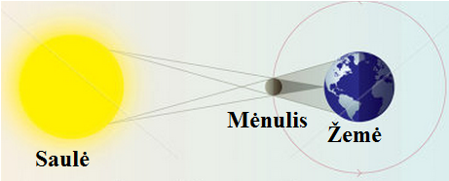
.......................................................................................................................................................
......................................................................................................................................................................................................................................................................................................................
20.2. Kokių saugumo taisyklių reikia laikytis, norint stebėti Saulės užtemimą? 1 TAŠKAS
................................................................................................................................................................

21. Užduotis. Pažymėkite ir įvardinkite keturias pagrindines mikroskopo dalis. 2 TAŠKAI
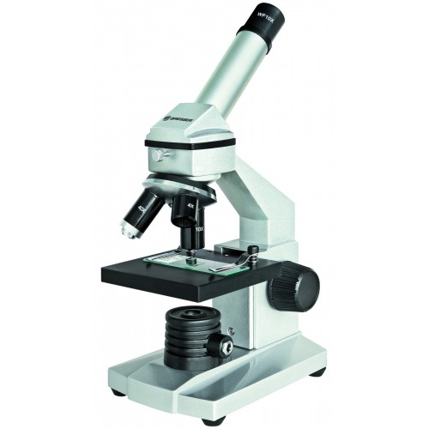

22. Užduotis. Paveikslėlyje schematiškai pavaizduotas žmogus ir kai kurie jo organai. Užpildykite lentelę įrašydami skaičiais pažymėtų medžiagų apykaitos ir šalinimo organų pavadinimus ir jų svarbiausias funkcijas.

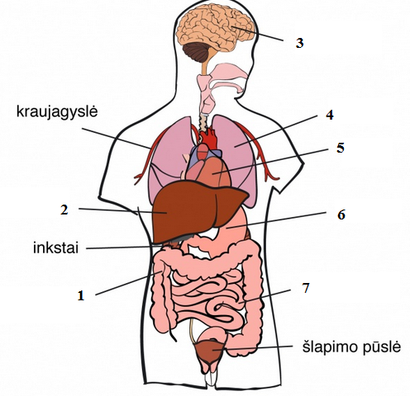
7 TAŠKAI
 | Organas | Organo funkcija
1
2
3
4
5
6
7

